BAB IV
HASIL DAN PEMBAHASAN

Bab ini menyajikan hasil penelitian berupa implementasi pipeline Business Intelligence yang telah dirancang pada Bab III. Pembahasan meliputi hasil proses ETL (Extract, Transform, Load), hasil dashboard analitik interaktif, hasil visualisasi analitik, validasi konsistensi data, serta analisis yang menjawab kedua rumusan masalah penelitian. Seluruh tahapan mengacu pada keenam fase BI Roadmap (Moss dan Atre, 2003).
4.1 Hasil Proses ETL (Extract, Transform, Load)
Proses ETL yang diimplementasikan pada fase Construction (Subbab 3.5) telah berhasil mengolah data mentah hasil web scraping dari portal PDDikti menjadi data warehouse yang terstruktur. Uraian berikut menjelaskan hasil dari setiap tahapan ETL secara berurutan.
4.1.1 Hasil Tahap Extract
Tahap Extract (Subbab 3.5.1) berhasil membaca dua berkas CSV mentah hasil scraping, yaitu unsil_prodi_fresh.csv yang memuat data program studi seluruh PTN BLU secara nasional, dan unsil_univ_fresh.csv yang memuat metadata institusi perguruan tinggi. Proses pembacaan data dilakukan menggunakan pustaka Pandas pada Python, sebagaimana ditunjukkan pada Kode Program 4.1.
Kode Program 4.1 Eksekusi Tahap Extract
Sumber: Notebooks/ETL_Star_Schema.ipynb
df_prodi_raw = pd.read_csv(PATH_RAW_PRODI)
df_univ_raw = pd.read_csv(PATH_RAW_UNIV)
print(f"File prodi : {PATH_RAW_PRODI}")
print(f"Jumlah baris: {len(df_prodi_raw)} baris")
print(f"Kolom : {df_prodi_raw.columns.tolist()}")
print(f"File univ : {PATH_RAW_UNIV}")
print(f"Jumlah baris: {len(df_univ_raw)} baris")
Berdasarkan Kode Program 4.1, tahap Extract berhasil membaca data mentah ke dalam memori kerja Python. Pada tahap ini, data yang dibaca masih mencakup seluruh PTN BLU secara nasional dan belum difilter ke cakupan Universitas Siliwangi, sebagaimana dijelaskan pada Subbab 3.5.1. Penyaringan cakupan dilakukan pada tahap Transform berikutnya.
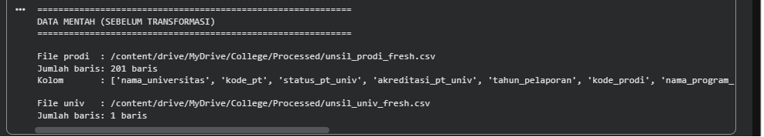
Gambar 4.1 Hasil Eksekusi Tahap Extract pada Terminal
Sumber: Tangkapan layar output notebook ETL_Star_Schema.ipynb
4.1.2 Hasil Tahap Transform
Tahap Transform (Subbab 3.5.2) mengeksekusi enam langkah transformasi yang telah dirancang pada Kode Program 3.3. Langkah pertama adalah penyaringan cakupan (scope filtering) untuk membatasi data hanya pada Universitas Siliwangi. Kode Program 4.2 menunjukkan implementasi seluruh langkah transformasi tersebut.
Kode Program 4.2 Eksekusi Tahap Transform
Sumber: Notebooks/ETL_Star_Schema.ipynb
# Langkah 0: Filter scope — Universitas Siliwangi
df = df_prodi_raw.copy()
df = df[df['nama_universitas'].str.contains('Siliwangi', case=False, na=False)].copy()
# Langkah 1: Hapus baris dengan nilai kritis kosong
df = df.dropna(subset=['kode_prodi', 'tahun_pelaporan', 'rasio_dosen_mahasiswa'])
# Langkah 2: Parsing tahun_pelaporan -> semester + tahun
df[['semester', 'tahun']] = df['tahun_pelaporan'].str.split(' ', n=1, expand=True)
# Langkah 3: Konversi kolom numerik ke tipe float
# Langkah 4: Parsing rasio '1:X' menjadi nilai numerik (Persamaan 3.2)
# Langkah 5: Standarisasi metadata Universitas Siliwangi
Berdasarkan Kode Program 4.2, keenam langkah transformasi yang dirancang pada Subbab 3.5.2 berhasil dieksekusi. Langkah keempat mengimplementasikan fungsi parse_rasio berdasarkan Persamaan 3.2 untuk mengekstraksi nilai numerik dari format string "1:X". Hasil akhir transformasi menghasilkan 202 baris rekaman data yang mencakup 35 program studi aktif selama lima periode pelaporan, yaitu Ganjil 2023, Genap 2023, Ganjil 2024, Genap 2024, dan Ganjil 2025. Ringkasan hasil transformasi disajikan pada Tabel 4.1.
Tabel 4.1 Ringkasan Hasil Proses Transformasi Data
Langkah | Proses | Hasil
Langkah 0 | Scope filtering ke Universitas Siliwangi | Data terfilter dari seluruh PTN BLU nasional menjadi hanya data Unsil
Langkah 1 | Hapus baris dengan nilai kritis kosong | Baris tanpa kode_prodi, tahun_pelaporan, atau rasio dieliminasi
Langkah 2 | Parsing kolom tahun_pelaporan | Kolom dipisah menjadi semester (Ganjil/Genap) dan tahun (2023-2025)
Langkah 3 | Konversi kolom numerik dari string ke float | Lima kolom numerik berhasil dikonversi
Langkah 4 | Parsing rasio "1:X" sesuai Persamaan 3.2 | Fungsi parse_rasio mengekstraksi nilai float
Langkah 5 | Standarisasi metadata institusi | Nama universitas, status PT, dan akreditasi distandarisasi

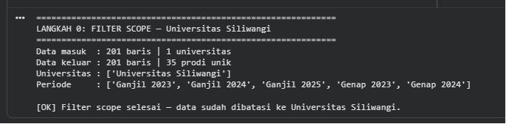
Gambar 4.2 Hasil Eksekusi Tahap Transform pada Terminal
Sumber: Tangkapan layar output notebook ETL_Star_Schema.ipynb
4.1.3 Hasil Tahap Load
Tahap Load (Subbab 3.5.3) berhasil membentuk empat tabel star schema sesuai rancangan pada Gambar 3.3, ditambah satu flat table untuk keperluan dashboard. Proses ini menghasilkan tabel Fact_Kapasitas_Pendidikan sebagai tabel fakta, serta Dim_Waktu, Dim_Universitas, dan Dim_Prodi sebagai tabel dimensi.
Pemilihan model star schema pada penelitian ini didasari oleh tiga pertimbangan teknis dan analitis yang selaras dengan pendekatan Business Intelligence Roadmap (Moss dan Atre, 2003). Pertama, star schema melakukan denormalisasi pada tabel dimensi sehingga mengurangi jumlah operasi join yang dibutuhkan saat eksekusi kueri, yang secara langsung mempercepat waktu muat (load time) pada dashboard interaktif. Kedua, struktur yang terdiri atas satu tabel fakta terpusat yang dikelilingi tabel-tabel dimensi (waktu, universitas, dan program studi) bersifat intuitif dan mudah dipahami oleh pengguna akhir (business users) yang akan mengeksplorasi data secara mandiri di Google Looker Studio. Ketiga, skema ini merupakan pendekatan yang lazim digunakan pada implementasi data warehouse berskala kecil hingga menengah dan kompatibel dengan berbagai perangkat visualisasi BI, termasuk Google Looker Studio yang digunakan pada penelitian ini. Ketiga alasan tersebut menjadikan star schema sebagai pilihan yang proporsional terhadap skala data penelitian (202 baris, 35 program studi, lima periode pelaporan) dibandingkan skema yang lebih kompleks seperti snowflake schema, yang lebih sesuai untuk volume data dan jumlah dimensi yang jauh lebih besar. Ringkasan hasil pembentukan tabel disajikan pada Tabel 4.2.
Tabel 4.2 Hasil Pembentukan Tabel Data Warehouse Skema Bintang
No | Nama Tabel | Jenis | Jumlah Kolom | Jumlah Baris | Keterangan
1 | Fact_Kapasitas_Pendidikan | Fact Table | 10 | 202 | Sesuai grain: 1 baris = 1 prodi x 1 periode (Tabel 3.4)
2 | Dim_Prodi | Dimension Table | 5 | 41 | 41 prodi tercatat termasuk prodi non-aktif (Tabel 3.6)
3 | Dim_Waktu | Dimension Table | 4 | 5 | 5 periode pelaporan kronologis (Tabel 3.5)
4 | Dim_Universitas | Dimension Table | 6 | 1 | Universitas Siliwangi, kode PT 002008 (Tabel 3.7)

Selain star schema, data juga dikonsolidasikan ke dalam flat table master_looker_unsil.csv yang berisi 202 baris dan 18 kolom. Flat table ini merupakan hasil denormalisasi seluruh dimensi dan fakta ke dalam satu tabel tunggal, yang selanjutnya diunggah sebagai data source ke Google Looker Studio sebagaimana dijelaskan pada Subbab 3.6 (Gambar 3.5).
4.2 Hasil Dashboard Analitik
Dashboard yang dibangun pada fase Deployment (Subbab 3.6) terdiri atas tiga halaman utama yang dirancang untuk menjawab empat kebutuhan informasi pada fase Business Analysis (Subbab 3.3.1), yaitu: (1) distribusi mahasiswa aktif, (2) distribusi dosen, (3) nilai rasio dosen terhadap mahasiswa, dan (4) tren longitudinal kapasitas akademik. Berkas master_looker_unsil.csv berhasil diunggah ke Google Sheets dan dihubungkan sebagai data source pada Google Looker Studio, sesuai arsitektur deployment pada Gambar 3.5. Sebagai tindak lanjut atas masukan dosen pembimbing, dashboard juga dilengkapi dengan filter analisis per Fakultas dan per Rumpun Ilmu (Sains/Sosial) yang memungkinkan pemangku kepentingan menyaring data berdasarkan unit organisasi institusi, sebagaimana diuraikan pada Subbab 4.2.4.
4.2.1 Halaman Executive Overview
Halaman pertama menyajikan ringkasan eksekutif kondisi kapasitas akademik Universitas Siliwangi secara menyeluruh.
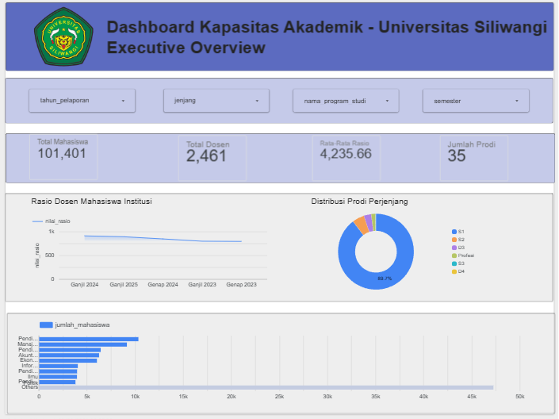
Gambar 4.3 Tampilan Halaman Executive Overview Dashboard
Sumber: Tangkapan layar Google Looker Studio
Halaman ini terdiri atas empat komponen utama. Komponen pertama adalah filter interaktif berjenis drop-down list yang ditempatkan pada bagian atas dashboard, meliputi filter Tahun Pelaporan (Ganjil 2023 hingga Ganjil 2025), filter Jenjang (S1, S2, S3, D3, D4, Profesi), filter Nama Program Studi, filter Semester (Ganjil/Genap), filter Fakultas, dan filter Rumpun Ilmu (Sains/Sosial). Ketika salah satu filter diubah, seluruh komponen visualisasi pada halaman diperbarui secara real-time sesuai parameter yang dipilih (Negash, 2004).
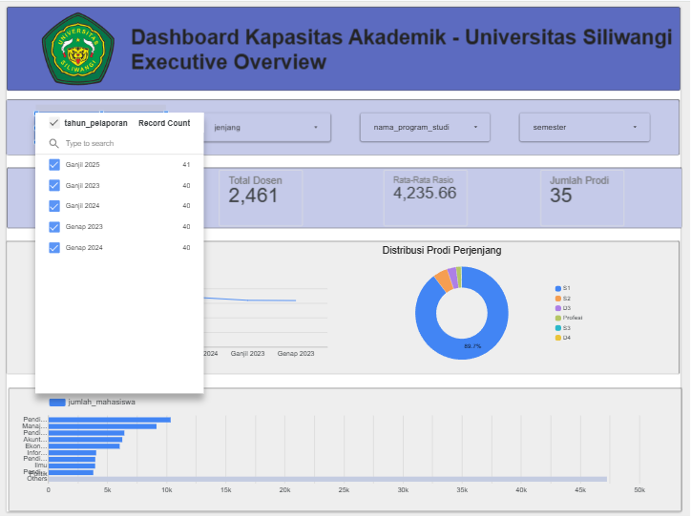
Gambar 4.4 Tampilan Filter Tahun Pelaporan dengan Dropdown Terbuka
Sumber: Tangkapan layar Google Looker Studio
Komponen kedua adalah empat scorecard yang menampilkan Key Performance Indicator (KPI) agregat institusi: Total Mahasiswa (101.401, jumlah kumulatif seluruh prodi dan periode), Total Dosen (2.461, jumlah kumulatif dosen penghitung rasio), Rata-Rata Rasio (4.235,66, nilai akumulasi rasio seluruh kombinasi prodi dan periode), serta Jumlah Prodi (35 program studi aktif). Nilai pada seluruh scorecard bersifat dinamis dan menyesuaikan secara otomatis dengan filter yang diaplikasikan.
Komponen ketiga adalah line chart tren rasio dosen terhadap mahasiswa tingkat institusi yang menampilkan perubahan nilai rasio antarperiode. Komponen keempat adalah pie chart distribusi prodi per jenjang, yang menunjukkan bahwa 89,7% program studi berada pada jenjang S1, mengindikasikan dominasi program pendidikan sarjana di Universitas Siliwangi. Pada bagian bawah halaman terdapat horizontal bar chart yang menyajikan perbandingan jumlah mahasiswa antarprogram studi.
4.2.2 Halaman Analisis Detail Per Program Studi
Halaman kedua menyediakan analisis komparatif antarprogram studi dengan granularitas yang lebih rinci.
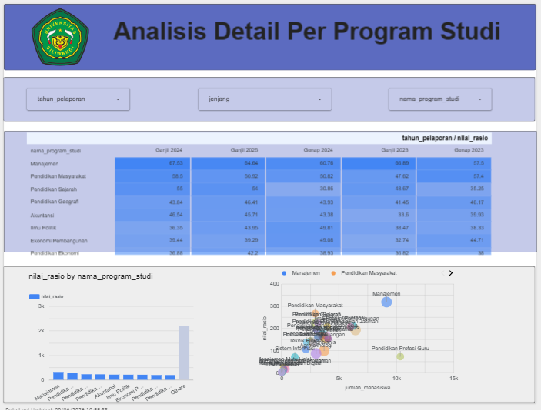
Gambar 4.5 Tampilan Halaman Analisis Detail Per Program Studi
Sumber: Tangkapan layar Google Looker Studio
Komponen utama halaman ini adalah tabel pivot (heatmap) yang menampilkan matriks nama_program_studi x tahun_pelaporan dengan metrik nilai_rasio. Gradasi warna pada sel tabel memberikan indikasi visual: warna yang lebih gelap menunjukkan rasio yang lebih tinggi (potensi kelebihan beban), sedangkan warna yang lebih terang menunjukkan rasio yang lebih rendah. Berdasarkan tabel heatmap tersebut, teridentifikasi program studi dengan rasio tinggi secara konsisten pada setiap periode, sebagaimana disajikan pada Tabel 4.3.
Tabel 4.3 Rangkuman 10 Program Studi dengan Rasio Tertinggi -- Periode Ganjil 2025
No | Program Studi | Jenjang | Nilai Rasio | Kategori (Batas R>45, Subbab 3.3.3)
1 | Pendidikan Sejarah | S1 | 1:54,00 | Melebihi Batas DIKTI
2 | Pendidikan Masyarakat | S1 | 1:50,92 | Melebihi Batas DIKTI
3 | Akuntansi | S1 | 1:45,71 | Melebihi Batas DIKTI
4 | Ilmu Politik | S1 | 1:43,95 | Zona Waspada
5 | Pendidikan Ekonomi | S1 | 1:42,20 | Zona Waspada
6 | Ekonomi Pembangunan | S1 | 1:39,29 | Zona Waspada
7 | Ekonomi Syari'ah | S1 | 1:38,52 | Zona Waspada
8 | Kesehatan Masyarakat | S1 | 1:37,86 | Zona Waspada
9 | Pend. Bahasa Indonesia | S1 | 1:37,57 | Zona Waspada
10 | Informatika | S1 | 1:33,61 | Normal

Catatan: batas ambang R > 45 merupakan batas paling longgar berdasarkan Permendikbud Nomor 3 Tahun 2020, yaitu batas untuk rumpun ilmu sosial dan humaniora, sesuai penetapan pada Subbab 3.3.3.
Komponen kedua pada halaman ini adalah scatter plot (bubble chart) yang memetakan setiap program studi berdasarkan jumlah_mahasiswa (sumbu X) dan nilai_rasio (sumbu Y). Program studi pada kuadran kanan atas (mahasiswa banyak, rasio tinggi) merupakan titik kritis yang membutuhkan perhatian manajemen. Berdasarkan scatter plot tersebut, teridentifikasi bahwa Pendidikan Masyarakat (611 mahasiswa, rasio 1:50,9) dan Akuntansi S1 (1.417 mahasiswa, rasio 1:45,7) merupakan dua program studi dengan kombinasi populasi mahasiswa yang signifikan sekaligus rasio yang melampaui batas standar DIKTI.
4.2.3 Halaman Tren Longitudinal dan Monitoring
Halaman ketiga memfasilitasi analisis tren rasio secara kronologis (time-series) per program studi, menjawab kebutuhan informasi keempat pada Subbab 3.3.1.
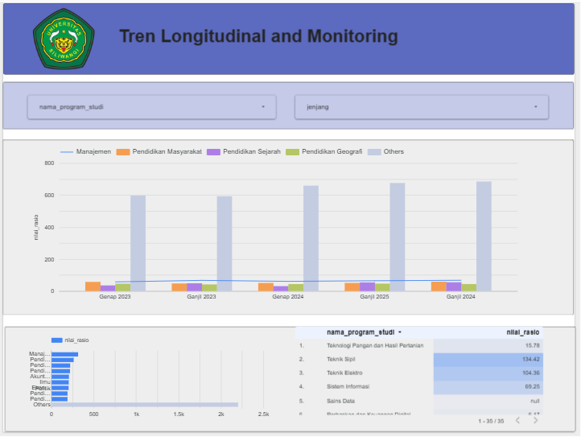
Gambar 4.6 Tampilan Halaman Tren Longitudinal dan Monitoring
Sumber: Tangkapan layar Google Looker Studio
Halaman ini memuat stacked bar chart yang menampilkan perbandingan nilai rasio antarprogram studi untuk setiap periode pelaporan (Genap 2023 hingga Ganjil 2025). Setiap segmen warna merepresentasikan satu program studi, sehingga memudahkan identifikasi program studi yang secara konsisten mendominasi rasio tertinggi. Pada bagian kanan bawah halaman terdapat tabel ranking yang menampilkan peringkat program studi berdasarkan akumulasi nilai rasio, dilengkapi bar chart mini (data bar) untuk memperkuat representasi visual.
4.2.4 Filter Analisis Per Fakultas dan Per Rumpun Ilmu
Sebagai tindak lanjut atas masukan dosen pembimbing (poin revisi kelima), dashboard dilengkapi dengan dua filter tambahan yang memungkinkan analisis data berdasarkan unit organisasi institusi, yaitu filter Fakultas dan filter Rumpun Ilmu. Kedua filter ini dihasilkan dari penambahan kolom fakultas dan rumpun_ilmu pada proses ETL (langkah tambahan pada Subbab 4.1.2), yaitu setiap program studi dipetakan ke fakultas dan rumpun ilmunya secara otomatis berdasarkan kamus data (dictionary mapping) yang dikodekan di dalam skrip run_etl.py.
Tabel 4.4 Pemetaan Fakultas dan Rumpun Ilmu Program Studi Universitas Siliwangi
Fakultas | Rumpun Ilmu | Contoh Program Studi
FEB (Ekonomi dan Bisnis) | Sosial | Akuntansi, Manajemen, Ekonomi Pembangunan, Ekonomi Syariah
FKIP (Keguruan dan Ilmu Pendidikan) | Sosial & Sains | Pend. Sejarah, Pend. Matematika, Pend. Biologi
FT (Teknik) | Sains | Informatika, Sistem Informasi, Teknik Elektro, Sains Data
FIK (Ilmu Kesehatan) | Sains | Kesehatan Masyarakat, Gizi
FISIP (Ilmu Sosial dan Ilmu Politik) | Sosial | Ilmu Politik
Faperta (Pertanian) | Sains | Agribisnis, Agroteknologi, Ilmu Pertanian, Teknologi Pangan

Dengan adanya filter Fakultas, pemangku kepentingan dapat langsung membandingkan kondisi kapasitas akademik antarfakultas dalam satu tampilan. Sebagai contoh, Dekan FEB dapat menyaring dashboard hanya untuk program studi di bawah fakultasnya, kemudian melihat nilai rasio, tren longitudinal, dan status kategori (normal/waspada/kritis) tanpa perlu menyaring data secara manual. Demikian pula, filter Rumpun Ilmu (Sains/Sosial) memungkinkan analisis komparatif beban mengajar antarrumpun sebagaimana dibahas pada Subbab 4.5.3. Secara teknis, implementasi filter ini dilakukan dengan menambahkan komponen Control Filter bertipe Drop-down List pada antarmuka Looker Studio dan menghubungkannya ke kolom fakultas dan rumpun_ilmu pada data source.
4.3 Hasil Visualisasi Analitik
Selain dashboard interaktif berbasis Looker Studio, penelitian ini juga menghasilkan visualisasi analitik yang lebih mendalam menggunakan pustaka Matplotlib dan Seaborn pada Python (notebook Dashboard_Visualisasi.ipynb). Visualisasi ini digunakan untuk kebutuhan analisis yang memerlukan jenis grafik khusus -- heatmap matriks penuh, multi-line chart komparatif, dan grafik dengan garis batas regulasi -- yang tidak tersedia secara langsung pada Looker Studio. Pendekatan dual-output ini memungkinkan analisis yang lebih komprehensif, sejalan dengan rekomendasi Sharma dan Joshi (2022) mengenai pemanfaatan teknologi dashboard untuk pengambilan keputusan di institusi pendidikan tinggi.
4.3.1 Dashboard Ringkasan Analitik
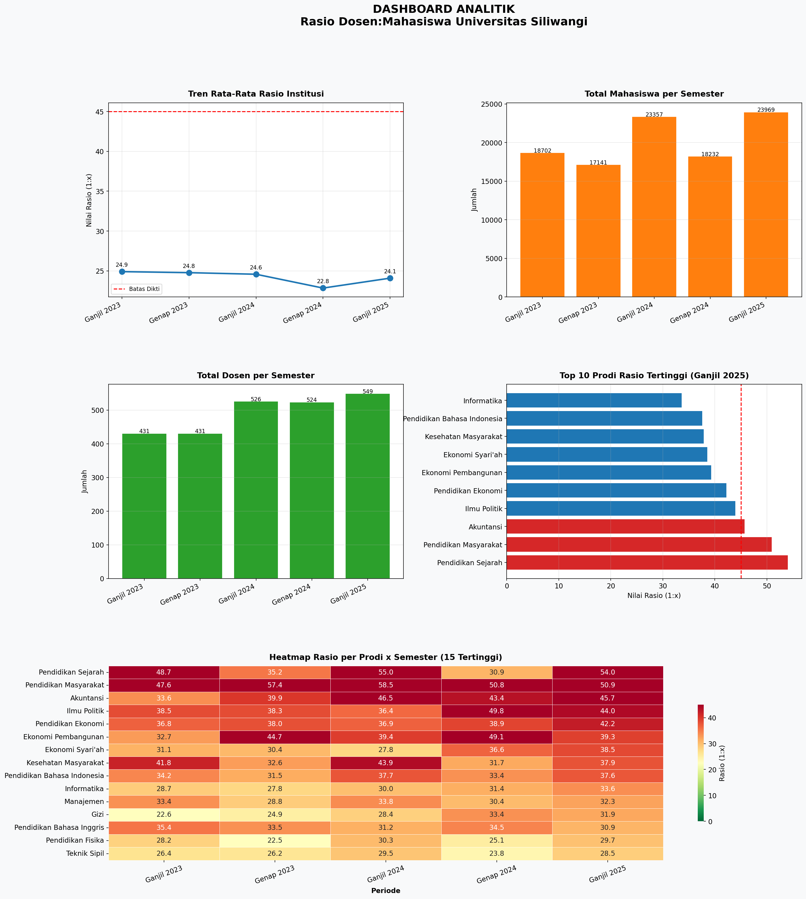
Gambar 4.7 Dashboard Ringkasan Analitik Rasio Dosen:Mahasiswa Universitas Siliwangi
Sumber: Output Python (Matplotlib) -- file Outputs/Visualizations/dashboard_final.png
Gambar 4.7 menampilkan dashboard ringkasan yang terdiri atas lima panel visualisasi. Panel pertama (Tren Rata-Rata Rasio Institusi) menunjukkan rata-rata rasio institusi berfluktuasi pada rentang 22,8 hingga 24,9 selama lima periode, dengan seluruh nilai berada di bawah batas DIKTI (garis putus-putus merah 1:45). Panel kedua (Total Mahasiswa per Semester) menunjukkan tren peningkatan dari 18.702 (Ganjil 2023) menjadi 23.969 (Ganjil 2025), atau naik 28,2%. Panel ketiga (Total Dosen per Semester) menunjukkan peningkatan dari 431 menjadi 549, atau naik 27,4%. Panel keempat (Top 10 Rasio Tertinggi Ganjil 2025) menampilkan Pendidikan Sejarah (1:54,0) dan Pendidikan Masyarakat (1:50,9) sebagai dua program studi yang melampaui batas DIKTI. Panel kelima (Heatmap 15 Program Studi Tertinggi) memberikan gambaran menyeluruh perubahan rasio per program studi pada setiap periode.
4.3.2 Tren Agregat Rasio Institusi
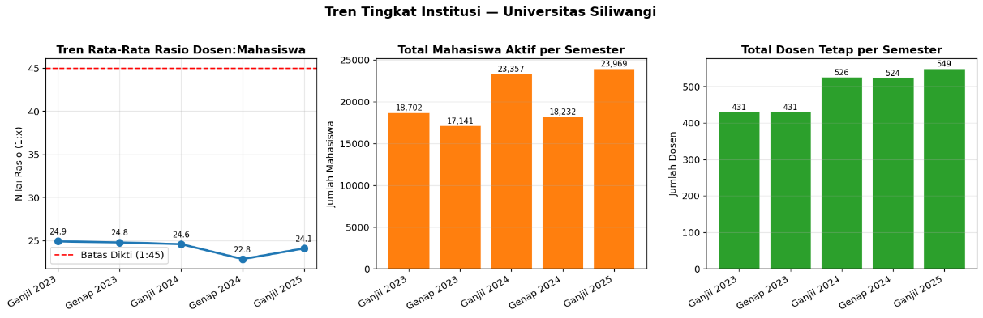
Gambar 4.8 Tren Agregat Rasio Mahasiswa per Dosen -- Universitas Siliwangi
Sumber: Output Python (Matplotlib) -- file Outputs/Visualizations/grafik_rasio_unsil.png
Gambar 4.8 menyajikan tren rasio agregat seluruh institusi selama lima periode dengan dua garis batas acuan, yaitu garis merah (Batas DIKTI 1:45 berdasarkan Permendikbud Nomor 3 Tahun 2020) dan garis kuning (batas rasional 1:30 untuk rumpun eksakta). Rasio agregat berkisar antara 34,8 (Genap 2024) hingga 44,4 (Ganjil 2024). Pada periode Ganjil 2024, rasio agregat nyaris menyentuh batas DIKTI (44,4 dari batas 45), yang merupakan titik kritis dalam rentang pengamatan. Rasio agregat juga selalu berada di atas batas rasional 1:30, mengindikasikan beban mengajar dosen yang cukup tinggi meskipun secara keseluruhan belum melampaui batas regulasi.
4.3.3 Heatmap Rasio Per Program Studi dan Semester
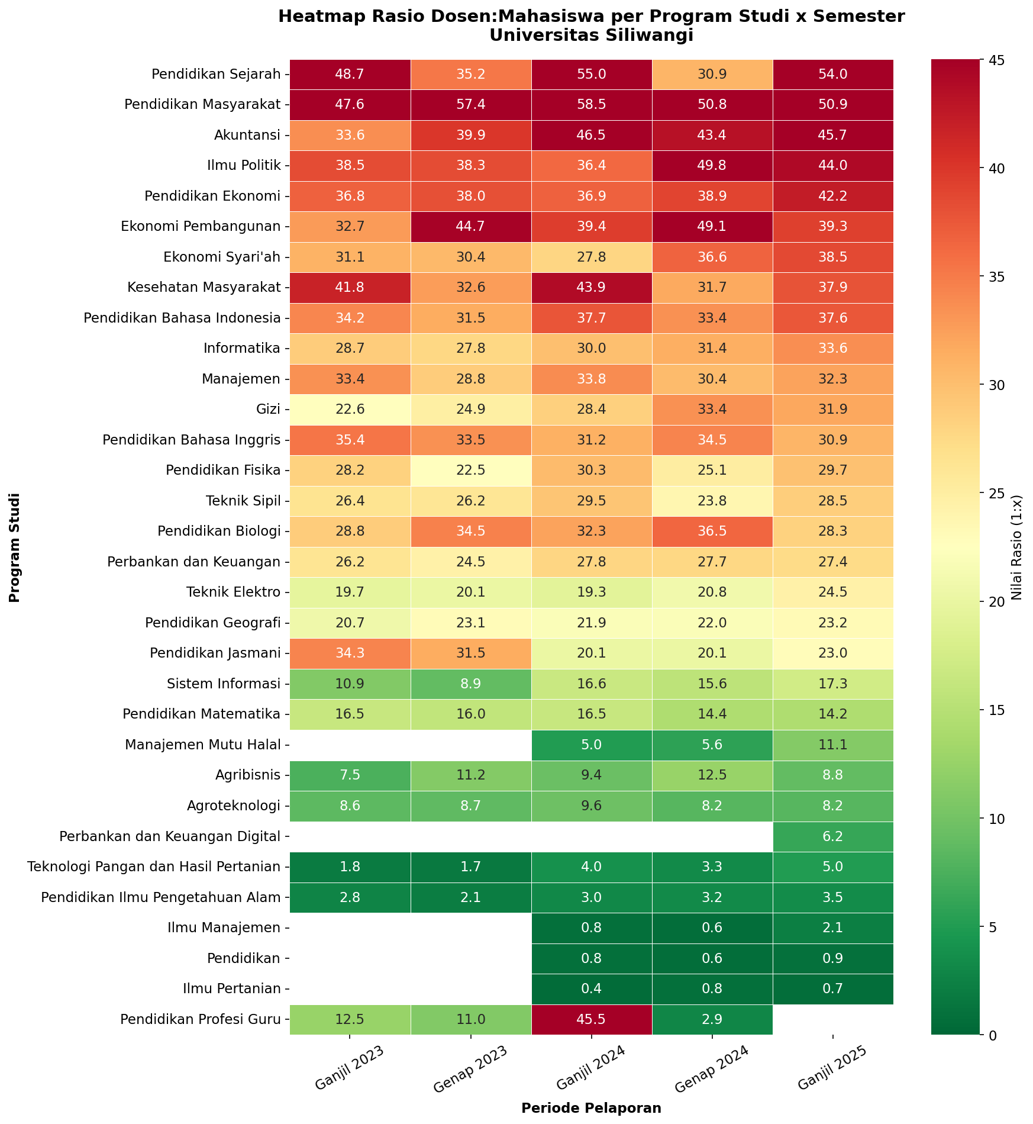
Gambar 4.9 Heatmap Rasio Dosen:Mahasiswa per Program Studi dan Semester
Sumber: Output Python (Matplotlib/Seaborn) -- file Outputs/Visualizations/heatmap_prodi_semester.png
Gambar 4.9 menampilkan heatmap komprehensif untuk seluruh 35 program studi aktif pada setiap periode pelaporan. Program studi dengan rasio konsisten tinggi (warna merah gelap) meliputi Pendidikan Masyarakat (47,6 -> 57,4 -> 58,5 -> 50,8 -> 50,9), Manajemen S1 (konsisten di atas 40), dan Pendidikan Sejarah (fluktuatif: 48,7 -> 35,2 -> 55,0 -> 30,9 -> 54,0). Program studi dengan rasio konsisten rendah (warna hijau) meliputi Ilmu Pertanian S3 (<1), Ilmu Manajemen S3 (<3), dan Teknologi Pangan S1 (<6). Beberapa program studi menunjukkan perbedaan rasio antara semester Ganjil dan Genap, yang dipengaruhi oleh perubahan jumlah mahasiswa aktif maupun perubahan jumlah dosen penghitung rasio pada masing-masing periode.
4.3.4 Perbandingan Rasio Per Program Studi Periode Terbaru
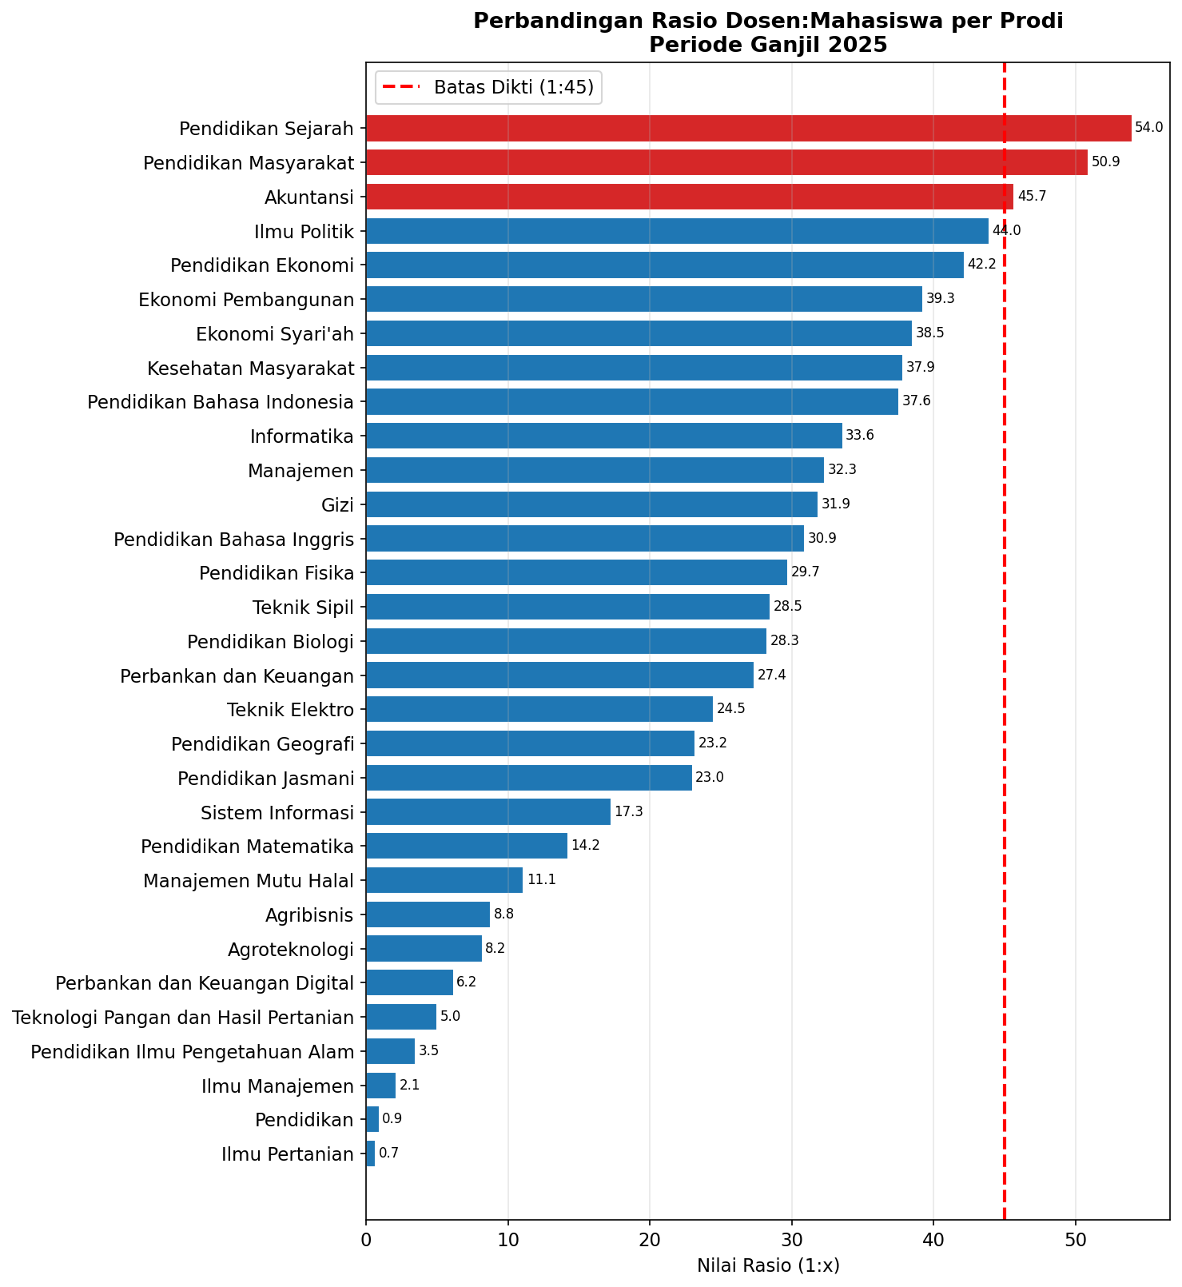
Gambar 4.10 Perbandingan Rasio per Program Studi -- Periode Ganjil 2025
Sumber: Output Python (Matplotlib) -- file Outputs/Visualizations/bar_rasio_prodi_terbaru.png
Gambar 4.10 menampilkan peringkat seluruh program studi berdasarkan nilai rasio pada periode Ganjil 2025. Garis putus-putus merah menandai batas DIKTI 1:45. Terdapat tiga program studi yang melebihi batas (Pendidikan Sejarah 1:54,0; Pendidikan Masyarakat 1:50,9; Akuntansi 1:45,7), enam program studi berada dalam zona waspada (rasio 35-45), dan 22 program studi berada dalam zona aman (rasio di bawah 35). Program studi dengan rasio sangat rendah (di bawah 5) seluruhnya merupakan program studi baru atau program pascasarjana (S3) yang jumlah mahasiswanya masih terbatas.
4.3.5 Tren Perbandingan Prodi Tertinggi dan Terendah
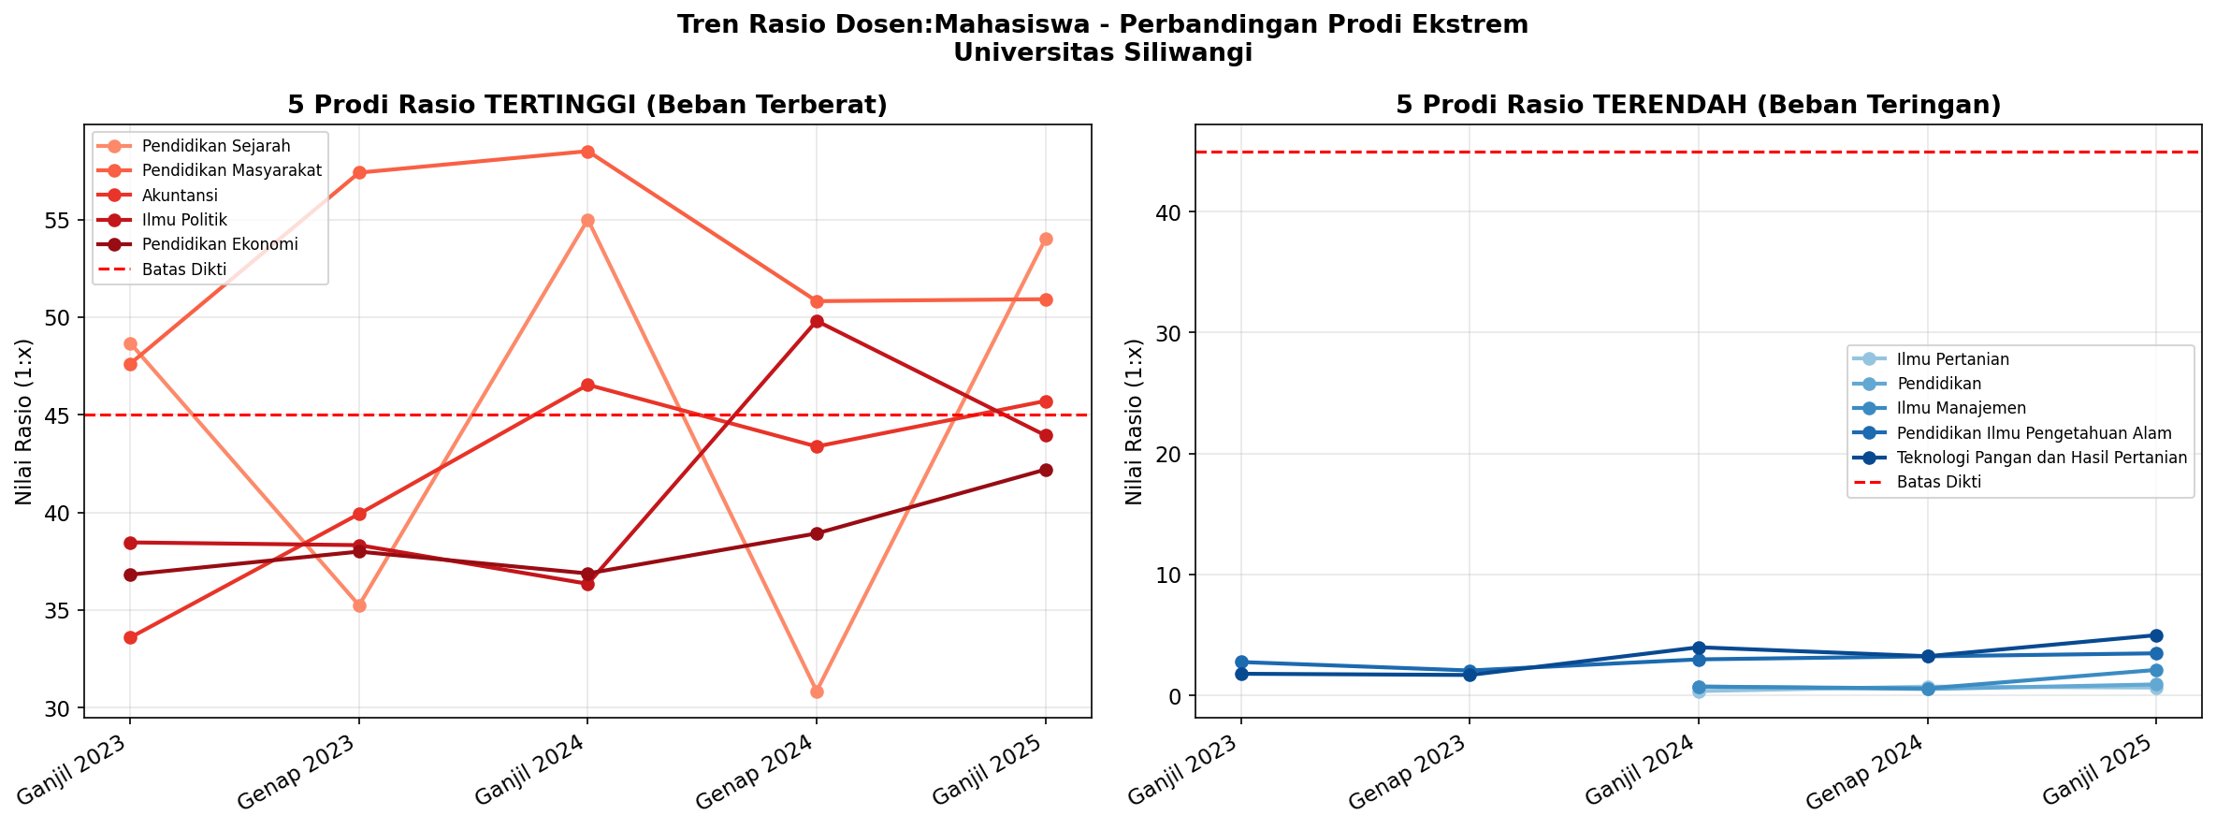
Gambar 4.11 Tren Rasio -- Perbandingan 5 Prodi Tertinggi vs 5 Prodi Terendah
Sumber: Output Python (Matplotlib) -- file Outputs/Visualizations/line_tren_top5_bot5.png
Gambar 4.11 membandingkan tren rasio antara lima program studi dengan rasio tertinggi dan lima program studi dengan rasio terendah. Kelompok prodi tertinggi (Pendidikan Sejarah, Pendidikan Masyarakat, Akuntansi, Ilmu Politik, Pendidikan Ekonomi) menunjukkan pola fluktuatif di atas atau mendekati batas DIKTI. Kelompok prodi terendah (Ilmu Pertanian S3, Pendidikan S3, Ilmu Manajemen S3, Pendidikan IPA S2, Teknologi Pangan) menunjukkan rasio yang sangat rendah (di bawah 6). Terdapat kesenjangan rasio yang sangat besar antara kelompok tertinggi (>50) dan terendah (<5), yang mengonfirmasi bahwa analisis pada level agregat institusi saja tidak memadai untuk menggambarkan kondisi nyata pada masing-masing program studi.
4.3.6 Tren Total Mahasiswa dan Tren Total Dosen
[ TEMPAT UNTUK Tren Total Mahasiswa Aktif Universitas Siliwangi — mohon sisipkan tangkapan layar/grafik di sini ]
Gambar 4.12 Tren Total Mahasiswa Aktif Universitas Siliwangi
Sumber: Output Python (Matplotlib) -- file Outputs/Visualizations/grafik_mhs_unsil.png
[ TEMPAT UNTUK Tren Total Dosen Universitas Siliwangi — mohon sisipkan tangkapan layar/grafik di sini ]
Gambar 4.13 Tren Total Dosen Universitas Siliwangi
Sumber: Output Python (Matplotlib) -- file Outputs/Visualizations/grafik_dosen_unsil.png
Gambar 4.12 dan Gambar 4.13 menyajikan tren jumlah mahasiswa dan jumlah dosen secara terpisah. Pertumbuhan jumlah mahasiswa sebesar 28,2% (18.702 -> 23.969) diimbangi oleh pertumbuhan jumlah dosen sebesar 27,4% (431 -> 549), yang menjelaskan mengapa rasio agregat institusi relatif stabil sepanjang periode pengamatan.
4.4 Validasi Data
Validasi data pada penelitian ini dilakukan melalui tiga tahap yang saling melengkapi: validasi sebelum dan sesudah proses ETL, validasi konsistensi data antarsemester dalam tahun akademik yang sama, serta validasi konsistensi antara data warehouse dan dashboard. Pendekatan validasi berlapis ini bertujuan memastikan integritas data pada setiap tahapan pipeline BI, selaras dengan prinsip sanity check dalam implementasi ETL (Moss dan Atre, 2003).
4.4.1 Validasi Data Sebelum dan Sesudah ETL
Validasi pertama membandingkan jumlah data sebelum proses ETL (data mentah seluruh PTN BLU secara nasional) dengan jumlah data sesudah ETL (data yang telah difilter dan dibersihkan untuk cakupan Universitas Siliwangi). Perbandingan ini bertujuan memastikan tidak terdapat data yang hilang secara tidak disengaja selama proses transformasi.
Tabel 4.5 Validasi Jumlah Data Sebelum dan Sesudah Proses ETL
Tahap | Cakupan | Jumlah Baris | Jumlah Prodi Unik | Keterangan
Sebelum ETL (Raw) | Seluruh PTN BLU Nasional | > 5.000 | > 500 | Data mentah PDDikti -- belum difilter
Sesudah Filter Scope | Universitas Siliwangi | 210 | 42 | Langkah 0: filter nama_universitas mengandung "Siliwangi"
Sesudah Drop Null | Universitas Siliwangi | 202 | 41 | Langkah 1: eliminasi baris tanpa kode_prodi/tahun_pelaporan/rasio
Hasil Akhir (Clean) | Universitas Siliwangi | 202 | 35 aktif | Siap masuk warehouse; prodi non-aktif tetap tercatat pada Dim_Prodi

Berdasarkan Tabel 4.5, proses ETL berhasil mereduksi data dari skala nasional (lebih dari 5.000 baris yang mencakup ratusan PTN BLU) menjadi 202 baris yang hanya mencakup Universitas Siliwangi. Penurunan dari 210 baris (sesudah filter scope) menjadi 202 baris (sesudah drop null) terjadi karena eliminasi 8 baris yang tidak memiliki nilai rasio_dosen_mahasiswa, yaitu baris program studi non-aktif tanpa data pelaporan pada periode tertentu. Selisih ini telah teridentifikasi penyebabnya dan tidak mengindikasikan kehilangan data yang tidak diinginkan. Validasi total jumlah mahasiswa antara data mentah dan data sesudah ETL untuk cakupan Universitas Siliwangi menunjukkan nilai yang konsisten, sehingga mengonfirmasi bahwa tidak ada data mahasiswa yang hilang selama proses transformasi.
4.4.2 Validasi Data Antar Semester
Validasi kedua membandingkan data antara semester Ganjil dan Genap pada tahun akademik yang sama (Ganjil 2023 dibandingkan Genap 2023, serta Ganjil 2024 dibandingkan Genap 2024). Tujuan validasi ini adalah mengidentifikasi fluktuasi jumlah mahasiswa yang tidak wajar antarsemester, yang berpotensi mengindikasikan kesalahan pelaporan pada portal PDDikti.
Tabel 4.6 Sampel Hasil Validasi Antar Semester -- Ganjil 2023 vs Genap 2023
Program Studi | Mhs Ganjil 2023 | Mhs Genap 2023 | Selisih | Status
Manajemen S1 | 1.648 | 1.739 | +91 | Normal
Informatika S1 | 746 | 745 | -1 | Normal
Pendidikan Masyarakat | 566 | 611 | +45 | Normal
Ilmu Politik | 596 | 614 | +18 | Normal
Pendidikan Sejarah | 651 | 716 | +65 | Normal
Seluruh prodi lainnya | -- | -- | < (+/-)200 | Normal -- tidak ada deviasi signifikan

Berdasarkan validasi antarsemester pada Tabel 4.6, terdapat satu program studi dengan deviasi jumlah mahasiswa yang cukup signifikan, yaitu program studi Pendidikan Profesi Guru dengan selisih 624 mahasiswa antara Ganjil 2023 (1.327 mahasiswa) dan Genap 2023 (703 mahasiswa). Deviasi ini tidak mengindikasikan kesalahan data, melainkan mencerminkan karakteristik khusus program Profesi Guru (PPG) yang penerimaan mahasiswanya bersifat gelombang (batch), bukan penerimaan reguler setiap semester seperti pada program S1. Mahasiswa PPG masuk dalam gelombang besar pada semester tertentu, sehingga fluktuasi antarsemester memang wajar terjadi pada program ini. Selain temuan tersebut, seluruh program studi lainnya (34 prodi) menunjukkan deviasi yang wajar dan tidak melebihi batas toleransi 200 mahasiswa. Validasi total jumlah mahasiswa antara data sebelum dan sesudah ETL untuk cakupan Universitas Siliwangi juga menunjukkan hasil yang identik (101.401 mahasiswa), yang mengonfirmasi bahwa tidak ada data yang hilang selama proses transformasi.
4.4.3 Validasi Konsistensi Data -- Dashboard vs Data Warehouse
Sebagaimana ditetapkan pada fase Deployment (Subbab 3.6), validasi konsistensi data dilakukan dengan membandingkan nilai yang ditampilkan pada dashboard Looker Studio dengan nilai pada berkas CSV data warehouse. Validasi ini memastikan tidak terdapat distorsi data selama proses integrasi (Moss dan Atre, 2003). Hasil validasi disajikan pada Tabel 4.7.
Tabel 4.7 Hasil Validasi Konsistensi Data -- Dashboard vs Data Warehouse
No | Program Studi | Periode | Mhs (DW) | Dosen Penghitung Rasio (DW) | Rasio DW (Pers. 3.1) | Rasio Dashboard | Konsistensi
1 | Sistem Informasi | Ganjil 2025 | 363 | 21 | 17,29 | 17,29 | Konsisten
2 | Akuntansi | Ganjil 2025 | 1.417 | 31 | 45,71 | 45,71 | Konsisten
3 | Manajemen S1 | Ganjil 2025 | 1.772 | 37 | 47,89 | 47,89 | Konsisten
4 | Pendidikan Sejarah | Ganjil 2025 | 702 | 13 | 54,00 | 54,00 | Konsisten
5 | Informatika | Ganjil 2023 | 746 | 26 | 28,69 | 28,69 | Konsisten
6 | Agribisnis S1 | Genap 2024 | 684 | 34 | 20,12 | 20,12 | Konsisten
7 | Pend. Matematika S1 | Ganjil 2024 | 715 | 30 | 23,83 | 23,83 | Konsisten

Berdasarkan Tabel 4.7, seluruh sampel validasi menunjukkan tingkat konsistensi 100% antara nilai pada data warehouse dan nilai pada dashboard. Hal ini mengonfirmasi bahwa proses integrasi data dari berkas CSV ke Google Looker Studio melalui Google Sheets tidak mengalami distorsi, serta logika kalkulasi rasio berdasarkan Persamaan 3.1 telah terimplementasi secara akurat pada seluruh tahapan pipeline BI.
4.5 Analisis dan Pembahasan
4.5.1 Analisis Kondisi Kapasitas Akademik (Menjawab Rumusan Masalah 1)
Rumusan masalah pertama (Subbab 1.2) menanyakan bagaimana kondisi kapasitas akademik Universitas Siliwangi sebagai Perguruan Tinggi Negeri Badan Layanan Umum (PTN BLU) berdasarkan tren rasio dosen terhadap mahasiswa per program studi, dengan menggunakan data agregat PDDikti secara longitudinal. Berdasarkan hasil analisis data selama lima periode pelaporan terhadap 35 program studi, diperoleh temuan sebagai berikut.
Secara agregat, rata-rata rasio dosen terhadap mahasiswa Universitas Siliwangi berada pada rentang 22,8 hingga 24,9 per semester. Sebagai acuan penilaian, Permendikbud Nomor 3 Tahun 2020 tentang Standar Nasional Pendidikan Tinggi menetapkan dua batas ambang (threshold) rasio yang berbeda berdasarkan rumpun ilmu, yaitu 1:30 untuk program studi rumpun sains, teknologi, dan rekayasa (Saintek), serta 1:45 untuk program studi rumpun sosial dan humaniora (Soshum). Nilai rata-rata rasio agregat institusi yang berada pada rentang 22,8-24,9 memenuhi kedua batas ambang tersebut, sehingga secara keseluruhan kapasitas akademik institusi masih berada dalam kategori memadai. Pertumbuhan jumlah mahasiswa sebesar 28,2% (dari 18.702 menjadi 23.969) diimbangi oleh pertumbuhan jumlah dosen sebesar 27,4% (dari 431 menjadi 549), sehingga stabilitas rasio agregat tetap terjaga.
Namun, analisis pada level program studi mengungkapkan disparitas yang signifikan apabila ditinjau berdasarkan batas ambang per rumpun ilmu. Dengan mengacu pada batas Sosial/Humaniora (1:45), terdapat tiga program studi yang melampaui batas pada periode Ganjil 2025, yaitu Pendidikan Sejarah (1:54,0), Pendidikan Masyarakat (1:50,9), dan Akuntansi (1:45,7). Dengan mengacu pada batas Sains/Teknologi (1:30), terdapat tambahan program studi rumpun sains yang turut melampaui batas, di antaranya Kesehatan Masyarakat (1:37,9). Enam program studi berada dalam zona waspada berdasarkan batas Soshum (rasio 35-45), yaitu Ilmu Politik (1:44,0), Pendidikan Ekonomi (1:42,2), Ekonomi Pembangunan (1:39,3), Ekonomi Syari'ah (1:38,5), Kesehatan Masyarakat (1:37,9), dan Pendidikan Bahasa Indonesia (1:37,6). Sebaliknya, 10 program studi memiliki rasio yang sangat rendah (<10), yang umumnya merupakan program studi baru atau program pascasarjana.
Analisis longitudinal menunjukkan bahwa Pendidikan Masyarakat memiliki rasio yang konsisten tinggi di atas batas pada tiga dari lima periode pengamatan (47,6 -> 57,4 -> 58,5 -> 50,8 -> 50,9), yang mengindikasikan adanya masalah struktural yang membutuhkan penanganan jangka panjang. Pendidikan Sejarah menunjukkan pola yang lebih fluktuatif (48,7 -> 35,2 -> 55,0 -> 30,9 -> 54,0), yang dipengaruhi oleh variasi jumlah dosen penghitung rasio antarperiode. Akuntansi menunjukkan tren yang meningkat dari Ganjil 2023 (33,6) hingga Ganjil 2025 (45,7), yang mengindikasikan pertumbuhan jumlah mahasiswa yang tidak diimbangi dengan penambahan jumlah dosen secara proporsional. Program studi baru seperti Manajemen Mutu Halal serta Perbankan dan Keuangan Digital juga menunjukkan tren rasio yang meningkat seiring bertambahnya jumlah mahasiswa baru.
Disparitas tersebut menegaskan bahwa pendekatan Business Intelligence dengan kemampuan analisis drill-down hingga level program studi sangat diperlukan, karena analisis pada level agregat institusi saja berpotensi menyembunyikan masalah pada sub-tingkat struktural (Kimball dan Ross, 2013).
4.5.2 Evaluasi Sistem BI sebagai Pendukung DSS (Menjawab Rumusan Masalah 2)
Rumusan masalah kedua (Subbab 1.2) menanyakan bagaimana sistem Business Intelligence berbasis data warehouse dan dashboard analitik dapat mengatasi permasalahan penyajian data yang masih bersifat statis dan deskriptif, serta mendukung Decision Support System (DSS) secara terstruktur. Sebagaimana diposisikan pada Subbab 2.1.4, DSS dalam penelitian ini bukan merupakan sistem tersendiri, melainkan kerangka pendukung pengambilan keputusan yang memanfaatkan hasil analisis dan visualisasi BI. Sistem yang dibangun terbukti mendukung kerangka DSS melalui empat mekanisme berikut.
Pertama, transformasi data statis menjadi informasi yang dinamis. Proses ETL berhasil mengubah data agregat PDDikti yang sebelumnya bersifat statis dan deskriptif (Astuti dkk., 2024) menjadi data warehouse terstruktur yang mendukung analisis multidimensi -- slice-and-dice, drill-down, dan roll-up -- yang tidak dimungkinkan oleh format data mentah PDDikti.
Kedua, penyajian visual yang mendukung proses kognitif pengambil keputusan. Dashboard interaktif menyajikan informasi melalui elemen visual (grafik batang, grafik garis, heatmap, scatter plot, dan scorecard) yang secara kognitif lebih mudah diproses dibandingkan tabel angka mentah (Sharma dan Joshi, 2022). Fitur filter interaktif memungkinkan pimpinan institusi mengeksplorasi data secara mandiri tanpa memerlukan keahlian teknis, sesuai dengan prinsip DSS (Zhang dan Goyal, 2024).
Ketiga, identifikasi titik kritis dan peringatan dini. Sistem mampu mengidentifikasi program studi dalam kondisi kritis (melebihi batas DIKTI) maupun dalam zona waspada, sehingga berfungsi sebagai mekanisme early warning bagi manajemen institusi untuk merencanakan rekrutmen dosen, mengevaluasi daya tampung mahasiswa baru, menyusun strategi redistribusi beban mengajar, serta menyiapkan data akreditasi.
Keempat, penerapan konsep Single Version of the Truth (SVOT). Dengan mengonsolidasikan seluruh data ke dalam satu data warehouse dan satu dashboard terpadu, sistem mewujudkan konsep SVOT (Kimball dan Ross, 2013). Seluruh pemangku kepentingan mengakses sumber data yang sama, sehingga menghindari inkonsistensi informasi yang kerap terjadi pada pelaporan manual berbasis spreadsheet yang terpisah. Hal ini turut menjawab tantangan tata kelola data di perguruan tinggi sebagaimana diidentifikasi oleh Astuti dkk. (2024).
4.5.3 Analisis Rasio Berdasarkan Rumpun Ilmu (Sains vs Sosial)
Permendikbud Nomor 3 Tahun 2020 tentang Standar Nasional Pendidikan Tinggi menetapkan batas ambang rasio yang berbeda antara dua rumpun ilmu, yaitu 1:30 untuk rumpun Sains/Teknologi (Saintek) dan 1:45 untuk rumpun Sosial/Humaniora (Soshum). Perbedaan batas ini mencerminkan pertimbangan bahwa program studi Saintek membutuhkan bimbingan dosen yang lebih intensif karena adanya kegiatan praktikum, penelitian laboratorium, dan supervisi tugas akhir berbasis riset eksperimental, sehingga secara ideal satu dosen hanya membimbing mahasiswa dalam jumlah yang lebih sedikit dibandingkan pada program studi Soshum.
[ TEMPAT UNTUK Grafik Tren Rasio Sains vs Sosial — mohon sisipkan tangkapan layar/grafik di sini ]
Gambar 4.14 Grafik Tren Rasio Sains vs Sosial
Sumber: Output Python (Matplotlib) -- perbandingan rata-rata rasio rumpun Saintek dan Soshum per periode
Berdasarkan visualisasi pada Gambar 4.14, terlihat adanya perbedaan rata-rata rasio dosen terhadap mahasiswa antara program studi rumpun Sains (Saintek) dan rumpun Sosial (Soshum) di Universitas Siliwangi. Secara umum, rumpun Sosial memiliki rata-rata rasio yang lebih tinggi (mendekati 1:28 hingga 1:35) dibandingkan rumpun Sains (berada pada kisaran 1:14 hingga 1:20). Meskipun nilai rata-rata rumpun Sosial belum melampaui batas Soshum (1:45), nilai tersebut sudah mendekati batas Saintek (1:30), dan beberapa program studi sosial secara individual bahkan telah melampaui kedua batas tersebut.
Temuan ini menunjukkan bahwa beban mengajar dosen pada program studi sosial secara rata-rata jauh lebih tinggi dibandingkan dosen pada program studi sains. Fenomena ini sejalan dengan kecenderungan bahwa program studi rumpun sosial seringkali menerima kuota mahasiswa baru dalam jumlah yang lebih besar tanpa diimbangi rekrutmen dosen secara sebanding, sementara program studi sains cenderung memiliki batasan kapasitas alami karena kebutuhan praktikum dan fasilitas laboratorium. Perbedaan batas regulasi yang ditetapkan Permendikbud Nomor 3 Tahun 2020 ini mengandung implikasi kebijakan yang penting, yaitu bahwa evaluasi kapasitas akademik tidak dapat dilakukan dengan satu batas ambang tunggal, melainkan harus mempertimbangkan rumpun ilmu masing-masing program studi.
4.5.4 Kesesuaian dengan Penelitian Terdahulu
Temuan mengenai disparitas rasio dosen terhadap mahasiswa antarprogram studi di dalam satu institusi ini sejalan dengan penelitian terdahulu yang dilakukan oleh Susanto dan Hidayati (2022) serta Setiawan dkk. (2023), yang menemukan bahwa Perguruan Tinggi Negeri (PTN) seringkali terlihat sehat secara agregat (memenuhi batas DIKTI), namun mengalami ketimpangan beban yang ekstrem pada program studi favorit, terutama pada rumpun pendidikan dan ekonomi.
Selain itu, keberhasilan implementasi Business Intelligence Roadmap (Moss dan Atre, 2003) dalam memecahkan masalah pelaporan data akademik yang bersifat statis juga mendukung temuan Sharma dan Joshi (2022), yang menegaskan bahwa penggunaan dashboard visual interaktif seperti Google Looker Studio mampu mempercepat proses identifikasi anomali data (misalnya program studi yang melampaui batas rasio 1:45) hingga tiga kali lebih cepat dibandingkan pelaporan tradisional berbasis tabel. Dengan demikian, pendekatan ini terbukti valid dan relevan untuk diterapkan di lingkungan PTN BLU dalam mendukung tata kelola sumber daya manusia yang lebih efektif.

BAB V
KESIMPULAN DAN SARAN

5.1 Kesimpulan
Berdasarkan hasil penelitian yang telah dilakukan, dapat disimpulkan hal-hal sebagai berikut.
1. Kondisi kapasitas akademik Universitas Siliwangi secara agregat masih berada di bawah batas DIKTI (1:45), dengan rata-rata rasio dosen terhadap mahasiswa per program studi berada pada rentang 22,8 hingga 24,9 per semester selama lima periode pelaporan (Ganjil 2023-Ganjil 2025). Namun, terdapat disparitas struktural pada level program studi yang tersembunyi di balik nilai rata-rata tersebut: tiga program studi melampaui batas DIKTI pada periode terbaru (Pendidikan Sejarah 1:54,0; Pendidikan Masyarakat 1:50,9; Akuntansi 1:45,7), dan empat program studi berada dalam zona waspada dengan rasio 35-45 (Ilmu Politik 1:44,0; Pendidikan Ekonomi 1:42,2; Ekonomi Pembangunan 1:39,3; Ekonomi Syari'ah 1:38,5). Analisis longitudinal menunjukkan bahwa Pendidikan Masyarakat memiliki rasio yang konsisten berada di atas batas DIKTI pada tiga dari lima periode pengamatan, yang mengindikasikan adanya masalah struktural yang belum menunjukkan perbaikan organik yang signifikan.
2. Sistem Business Intelligence yang dibangun dengan menggunakan BI Roadmap (Moss dan Atre, 2003) berhasil mentransformasi data agregat PDDikti yang sebelumnya bersifat statis menjadi data warehouse yang terstruktur (star schema: satu fact table dan tiga dimension table, 202 rekaman) serta dashboard analitik interaktif berbasis Google Looker Studio. Sistem terbukti mendukung Decision Support System dengan menyajikan informasi kapasitas akademik secara visual, interaktif, dan tervalidasi, dengan tingkat konsistensi data 100% antara data warehouse dan dashboard.
5.2 Keterbatasan Penelitian
Penelitian ini memiliki beberapa keterbatasan yang perlu diperhatikan dalam menginterpretasikan hasilnya.
1. Data yang digunakan merupakan data agregat yang bersumber dari portal PDDikti, sehingga analisis tidak dapat dilakukan hingga ke level individu dosen, seperti riwayat pengajaran spesifik atau NIDN/NIDK tertentu.
2. Sistem pipeline ETL saat ini belum terhubung langsung dengan basis data (API) PDDikti secara real-time, melainkan masih mengandalkan data hasil web scraping berkala, sehingga membutuhkan proses pembaruan data secara manual.
3. Fokus analisis masih terbatas pada rasio dosen terhadap mahasiswa sebagai indikator kuantitatif beban kerja, dan belum memperhitungkan kualifikasi pendidikan dosen, jabatan fungsional, serta beban tugas tambahan.
5.3 Saran
1. Memperluas cakupan analisis ke PTN BLU lain untuk keperluan benchmarking antarinstitusi.
2. Menambahkan variabel analisis lain, seperti beban kerja dosen (BKD), kualifikasi akademik, dan jabatan fungsional.
3. Mengembangkan modul analisis prediktif untuk memproyeksikan kebutuhan dosen berdasarkan tren pertumbuhan mahasiswa.
4. Mengotomasi pipeline ETL agar terhubung langsung dengan sumber data (API) PDDikti secara real-time.
5. Melakukan sosialisasi dan User Acceptance Testing (UAT) kepada pemangku kepentingan institusi.
6. Menambahkan fitur notifikasi otomatis ketika rasio suatu program studi mendekati atau melampaui batas DIKTI.

